#5 Task

Да се исцрта следново:

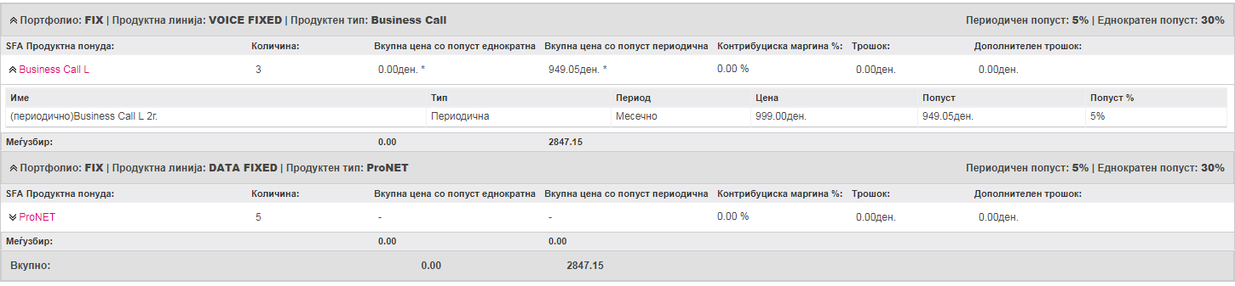

\*Сите податоци се дадени во txt-фајлот во json формат